Можливості Реалізації Змістової Лінії “Підприємливість та Фінансова Грамотність” на Уроках Інформатики

Ольга Дудка, Ірина Терешкун
кафедра інформатики
ДВНЗ «Прикарпатський національний університет імені Василя Стефаника»
Івано-Франківськ, Україна
olga_dudka@comp-sc.if.ua, tereshkun_iryna@comp-sc.if.ua

Possibilities for Implementing the Content Line “Entrepreneurship and Financial Literacy” in the Informatics Studies

O. Dudka, I. Tereshkun
dept. of Computer Science
Vasyl Stefanyk Precarpathian National University
Ivano-Frankovsk, Ukraine
olga_dudka@comp-sc.if.ua, tereshkun_iryna@comp-sc.if.ua

Анотація— У статті висвітлено сутність фінансової грамотності учнів. На основі аналізу сучасних наукових праць з досліджуваної проблеми, а також навчальних програм обґрунтовано актуальність проблеми реалізації змітової лінії “Підприємливість та фінансова грамотність”, особливості її реалізації на уроках інформатики, а також наведені завдання для реалізації даної змістової лінії.
Abstract— The article outlines the essence of students' financial literacy. On the basis of the analysis of modern scientific works on the studied problem, as well as educational programs, the relevance of the problem of implementing the content line "Entrepreneurship and financial literacy", the peculiarities of its implementation at the computer science lessons, and also the tasks for the implementation of this content line have been substantiated.
Ключові слова— економічне виховання, фінансова грамотність, економічна культура, змістова лінія, економічна освіченість
Keywords— economic education, financial literacy, economic culture, content line, economic education

Вступ. Постановка проблеми
На сьогоднішній день актуальною є проблема формування особистості майбутнього громадянина України. Сучасні навчальні програми, які розробляються відповідно до вимог Міністерства освіти і науки України і спрямовані на забезпечення умов всебічного розвитку та виховання, постійно змінюються, доповнюються, вдосконалюються. Міністерство освіти і науки України розпочало масштабні реформи загальної середньої освіти. Оновлення навчальних програм відбувається на основі чинного Державного стандарту базової і повної загальної середньої освіти та широкого обговорення чинних програм (https://mon.gov.ua/ua/osvita/zagalna-serednya-osvita/derzhavni-standarti). Водночас зміни до програм мають на меті поступовий перехід на принципи демократичного навчання, передбачені концепцією «Нової української школи». Питання економічного розвитку і фінансової грамотності є одним з найважливіших для нашої держави, адже на сучасному етапі розвитку суспільства потрібні люди, які здатні системно і конструктивно мислити, швидко знаходити потрібну інформацію, приймати адекватно рішення, бути активним творчим учасником виробничого процесу, мати сформоване економічне мислення, вміти прогнозувати наслідки своїх рішень, брати участь у різноманітних формах економічної діяльності; вміти долати економічні труднощі в кризових ситуаціях. На формування саме таких якостей і спрямована змістова лінія «Підприємливість та фінансова грамотність». Тому так важливо ще зі школи формувати в учнів економічне мислення, уміння орієнтуватись в нестандартних ситуаціях, проявляти ініціативу, бути в майбутньому господарями рідної землі.
Вітчизняні вчені активно проводять педагогічні дослідження сучасних проблем економічної грамотності молоді, формування системи економічних знань, впливу результатів економічного виховання на соціально-економічну діяльність учнів, формування нового економічного мислення і свідомості у підростаючого покоління, як основного завдання економічної освіти в умовах ринкових відносин. Багато уваги дослідженню цієї проблеми приділяють такі сучасні вітчизняні і зарубіжні вчені, як О.Аксьонова, О.Камишанченко, Я.Корнаі, Я.Кузьмінов, В.Лагутін, А.Моль, В.Радаєв, О.Сухомлинська, М.Фіцула, О.Падалка, А.Нісімчук, І. Смолюк, О.Шпак. Л.С. Бляхман, М.В. Вачевський, В.В. Кулішов, С.В. Лукаш, В.В. Мадзігон.
Метою даного дослідження є обґрунтування сутності фінансової грамотності та розкриття особливості її реалізації в навчальному процесі; показати важливість економічної освіченості в сучасному суспільстві, вивчити та узагальнити теоретико-методологічні засади наскрізної лінії «Підприємливість та фінансова грамотність» на уроках інформатики.

Підприємливість та фінансова грамотність Учнів

Освіта для життя у суспільстві 21 століття.
Концепція реформування української школи закладає докорінно нові підходи до освітнього процесу, пропонуючи педагогам переорієнтувати увагу на формування компетентностей учнів, відійшовши від традиційних методик простого передавання знань. Проект нового Державного стандарту освіти пропонує ключові компетентності. Наскрізна змістова лінія – «Підприємливість та фінансова грамотність», готує нас до життя у суспільстві 21 століття.
Мета наскрізної лінії – «сфокусувати» увагу й зусилля вчителів-предметників, класних керівників, зрештою, усього педагогічного колективу на досягненні життєво важливої для учня й суспільства меті, увиразнити ключові компетентності (https://mon.gov.ua/ua/osvita/zagalna-serednya-osvita/navchalni-programi/naskrizni-zmistovi-liniyi).
Питання фінансової грамотності ще повністю не досліджене. Адже колись не зверталася увага на економічну освіченість населення, але ми зараз чудово розуміємо який це важливий чинник. Саме вони мають стати неодмінним атрибутом будь-якої свідомої діяльності, передумовою успішної роботи практично в усіх сферах життя, невід’ємною складовою культурного розвитку молодої людини, формування економічного світосприйняття молоді, допомагають їй усвідомити правильність, істинність економічної теорії, зрозуміти економічні погляди, ідеї, співвідносити теорії із реальною поведінкою, готовністю діяти відповідно до засвоєних економічних знань. У сучасних умовах посилюється ціннісно-орієнтаційна вага соціально-економічних знань, зростає значення наявності в молодої людини економічного мислення. Внаслідок цього зростає потреба суспільства у перебудові діяльності освітніх закладів, у збагаченні матеріальної основи економічної освіти і вдосконаленні методів економічної грамотності, розвиток ініціативності, енергійності, прагнення до успіху, вміння у різноманітних ситуаціях приймати нестандартні рішення[1]. Освіта, зорієнтована на формування компетентності «Підприємливість та фінансова грамотність» вимагає докорінно нових підходів до навчання. Доступні економічні поняття повинні реалізуватись на основі здобутих раніше дітьми знань, умінь і навичок, а також досвіду творчої діяльності [2].

Інтегрованість змісту освіти
Формування ключових компетентностей вимагає інтегрованості змісту навчання, що сприяє усвідомленню зв’язків між усіма предметами і поєднанню знань у різних сферах (математика, читання, трудове навчання, природознавство, інформатика), оскільки шкільний вік - це період набуття базових життєвих знань, навичок і формування процесів розуміння, усвідомлення власного життєвого досвіду, належного ставлення до навколишнього світу. Як зазначається у Проекті нового Державного стандарту освіти, інтеграція змісту освіти «має на меті підвищити якість освіти та позитивно вплинути на самооцінку учня / учениці. Інтегрування – не механістичне об’єднання предметів (https://mon.gov.ua/ua/osvita/zagalna-serednya-osvita/derzhavni-standarti), інтегрування дає змогу відображати цілісну картину світу, максимально наближену до життя, бачити його зв’язки та розмаїття, позбутися фрагментарності засвоєних знань» [2].

«Підприємливість та фінансова грамотність» – одна з наскрізних ліній оновлених навчальних програм.
На етапі переходу до нових освітніх стандартів, зорієнтованих на розвиток ключових компетентностей, Міністерство освіти і науки України разом із громадськістю та освітянами здійснило оновлення навчальних програм, увівши чотири наскрізні тематичні лінії, зокрема і «Підприємливість та фінансова грамотність». Наскрізні лінії допоможуть ефективно поєднувати декілька освітніх завдань у процесі викладання усіх шкільних предметів. Реалізація змістових ліній у рамках окремих предметів вимагає змін у традиційних методах роботи з учнями.
Завдання сучасного вчителя зробити так, щоб необхідні суспільству освітні цінності, зокрема і фінансова грамотність, стали надбанням кожного учня. Змістова лінія «Підприємливість і фінансова грамотність» націлена на розвиток лідерських ініціатив, здатність успішно діяти в технологічному швидкозмінному середовищі, забезпечення кращого розуміння учнями практичних аспектів фінансових питань (здійснення заощаджень, інвестування, запозичення, страхування, кредитування тощо). Ця наскрізна лінія пов'язана з розв'язуванням практичних задач щодо планування господарської діяльності та реальної оцінки власних можливостей, складання сімейного бюджету, формування економного ставлення до природних ресурсів(https://mon.gov.ua/ua/osvita/zagalna-serednya-osvita/navchalni-programi).

Змістова лінія «Підприємливість та фінансова грамотність» у рамках предмету Інформатика
Зміст шкільної програми “Інформатика” потребує кардинальної перебудови з орієнтацією на міжнародні стандарти [3] та на формування компетентностей, які необхідні в 21 столітті. Такий інноваційний підхід передбачає, що методи навчання мають інтегрувати завдання з фінансової грамотності в навчальні цілі предмету інформатики. На заклик міністра освіти та науки України ми долучилися до розробки методичних рекомендацій та практичних прикладів з фінансової грамотності при вивченні інформатики у загальноосвітній школі, зокрема це можна зробити при вивченні різних тем:
- Мережеві технології та Інтернет. Виконання завдань дозволить знайти, завантажити та зберегти дані, отримані з Всесвітньої мережі про основні платіжні засоби і форми, види грошей.
- Опрацювання текстових даних. Виконання завдань передбачає створювати різного роду документи - від особистих листів до офіційних документів (листи, службові записки, статті, звіти, відомості, оголошення, рекламні матеріали тощо); створювати та змінювати текстові файли; впроваджувати графіки, формули, таблиці, об'єкти; використовувати списки, колонки, стилі, шаблони, посилання, зміст, розбивка тексту на сторінки, нумерація сторінок тощо.
- Комп’ютерні презентації. Зміст навчання дозволить обґрунтувати доцільність використання презентацій у своїй навчальній діяльності та повсякденному житті на прикладі створення реклами власного товару, оцінити якість презентації та дотримання вимог до її оформлення. Налаштувати показ презентації з обраної теми, додати ефекти зміни слайдів, використати ефекти анімації. Планувати представлення презентації та виступати з нею перед аудиторією.
- Алгоритми і програми. Виконання завдань дозволить використати доступні програми кредитних калькуляторів, програмувати опрацювання подій видачі кредитів. Обґрунтувати необхідність застосування подібних програм в життєвій практиці.
- Опрацювання табличних даних. Виконання завдань дозволить добирати та застосовувати доцільну функцію або засіб табличного процесора для розв’язання задачі розрахунку валютних курсів. Будувати та інтерпретувати діаграми зміни курсу національної валюти протягом певного періоду. Усвідомити значення електронних таблиць як засобу для фінансових розрахунків.
- Електронна пошта та спільна робота в Інтернеті Виконання завдань дозволить користуватися торговими сервісами Інтернет простору. Уміти працювати в команді та організовувати спільну роботу в онлайн-середовищах (спільний пошук необхідних школяру товарів та послуг).
- Опрацювання мультимедійних об’єктів Виконання завдань дозволить перетворювати формати аудіо- та відеофайлів. Будувати відеоряд на тему: «Фінансову культуру українського народу в різні історичні епохи». Використовувати контент з інтернет-джерел з урахуванням авторських прав. (https://mon.gov.ua/ua/osvita/zagalna-serednya-osvita/navchalni-programi/naskrizni-zmistovi-liniyi).

Приклад реалізації змістової лінійї
Детально розкриємо розділ Опрацювання табличних даних. Діти які не вивчали інформатику з 2 класу, тему «Табличний процесор» починають вивчати з 7 класу і за навчальним планом виділено 8 годин. У 8 класі поглиблюють уже здобуті знання з 7 класу і виділено на вивчення теми «Технології опрацювання числових даних у середовищі табличного процесора” 10 годин. У 9 класі на тему «Табличні величини та алгоритми їх опрацювання» виділено 10 годин.
Для тих хто вивчає інформатику з 2 класу «Табличний процесор» починають вивчати з 7 класу і на тему “Опрацювання табличних даних” виділено 8 годин. У 8 класі дана тема не вивчається. У 9 класі на тему “Опрацювання табличних даних” виділено 10 годин.
У програмі з “Інформатики” для 10-11 класу «Табличний процесор» на рівні стандарт вивчають в 11 класі і на тему “Системи опрацювання табличних даних” виділено 11 годин; на академічному рівні в 10 класі вивчають тему “Системи опрацювання даних, розміщених у таблицях” на яку виділено 11 годин; на рівні поглибленого вивчення в 10 класі на вивчення теми «Використання табличного процесора Excel для обробки числової інформації» виділено 30 годин; на профільному рівні у 10 класі також виділено 30 годин. (https://mon.gov.ua/ua/osvita/zagalna-serednya-osvita/navchalni-programi)
Тому постає важливе завдання розробки методичного комплексу завдань для реалізації наскрізної змістової лінії «Підприємливість та фінансова грамотність» на уроках інформатики в загальноосвітніх середніх навчальних закладах України.
Для досягнення поставленої мети авторами розроблено сайт “Підприємливість та фінансова грамотність”, який створено за допомогою оновленої версії Google-сайтів (рис. 1).
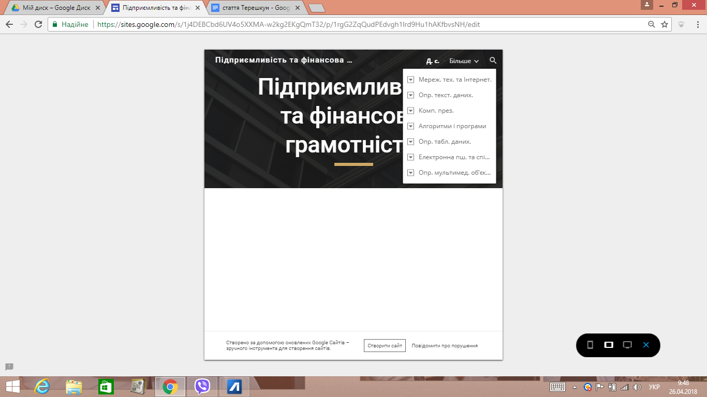
- Меню сайту «Підприємливість та фінансова грамотність»
На сайті висвітлюються теоретичний матеріал, підібрані завдання за допомогою яких, можна здобути економічну грамотність. На даний момент процес розробки сайту продовжується, зокрема розробляються завдання з інформатики для 10-11 класів для вивчення і реалізації даної змістової лінії.
Наведемо приклад реалізації змістової лінії «Підприємливість та фінансова грамотність» на уроці інформатики в 11 класі рівня стандарт при вивченні теми “Системи опрацювання табличних даних. Аналіз даних у середовищі табличного процесора”.
Завдання. Задана таблиця з даними про прибутки підприємства за перше півріччя року. Побудувати графік прибутків за вказаний період і дати прогноз щодо цього показника на наступні місяці.
- ПРИБУТОК ПІДПРИЄМСТВА
Прибуток за перше півріччя
Місяць | 1 | 2 | 3 | 4 | 5 | 6 | 7
Приб., тис. грн. | 584 | 612 | 760 | 782 | 905 | 1 147 | 2476

Розв'язок. Обираємо тип діаграми Графік і вид графіка – графік розвитку процесу за часом без маркерів. Далі робимо посилання на дані таблиці, додаємо заголовок діаграми. На свій розсуд виконуємо форматування графіка та одержуємо результат (рис.1)
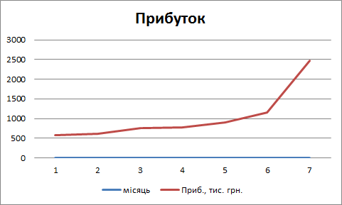
- Прибуток підприємства
Щоб зробити прогноз прибутків підприємства на наступний місяць, виконуємо такі дії: виділяємо лінію графіка та з контекстного меню обираємо пункт Додати лінію тренду. На вкладці «Тип» вибираємо тип лінії, яка щонайкраще апроксимує лінію графіка прибутків, наприклад, лінійну функцію.
Також для наглядності можна вивести на графіку рівняння цієї функції у=246,11х+53,571 (рис.2)
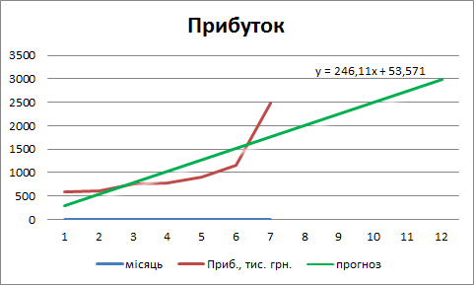
- Прогноз прибутку
Щоб одержати числове значення прогнозу, обчислюємо значення апроксимуючої функції при х=8. (рис. 3)
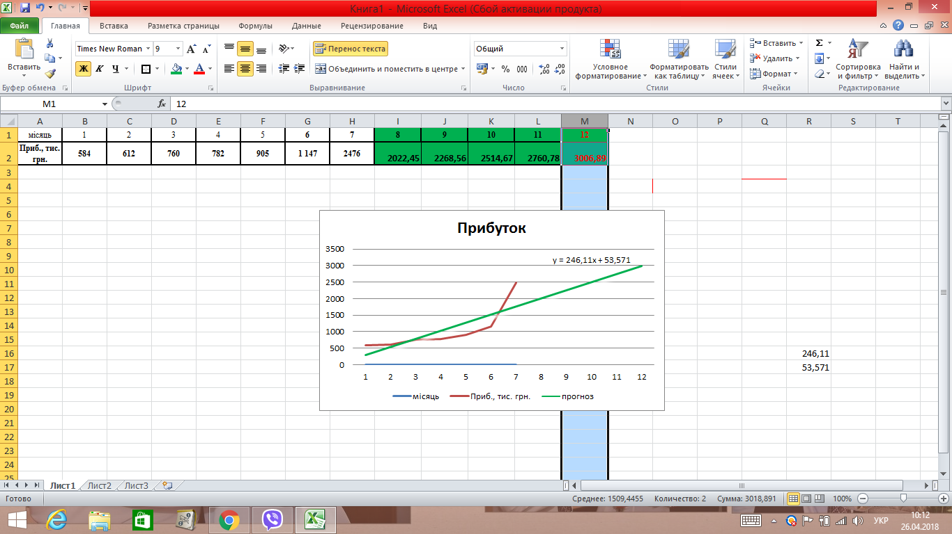
- Прогноз прибутків
Таким чином, за підсумками першого півріччя в грудні очікується отримання прибутку 3006,89 тис. грн.

Висновки
Змістова лінія «Підприємливість та фінансова грамотність» спрямована не лише на засвоєння конкретних соціально-економічних знань і вмінь, а й на те, щоб надавати можливість оволодівати засобами їх застосування в різноманітних ситуаціях, навчити самостійно економічно мислити і дотримуватись моральної економічної поведінки. Теми, які розкриваються при вивченні інформатики сприяють реалізації наскрізної змістової лінії «Підприємливість та фінансова грамотність», зокрема сприяють формуванню фінансової грамотності, підвищенню рівня обізнаності з можливостями та проблемами сучасного світу в контексті потреб суспільства, перспектив розвитку національної економіки та глобальних технологічних змін.
Представлене дослідження орієнтоване на надання науково-методичної підтримки вчителям для реалізації наскрізної змістової лінії «Підприємливість та фінансова грамотність» на уроках інформатики у загальноосвітніх середніх навчальних закладах України.

Література References
- Кукурудза І. І. Проблеми формування економічного мислення у молоді в сучасній Україні та шляхи їх вирішення [Електронний ресурс], Вісник економічної науки України, 2008, № 1, С. 58–61, Режим доступу до ресурсу: http://dspace.nbuv.gov.ua/bitstream/handle/123456789/93476/15-Kukurudza.pdf?sequence=1.
- Нова школа [Електронний ресурс]. – 2016. – Режим доступу до ресурсу: https://osvita.ua/doc/files/news/520/52062/new-school.pdf.
- Дудка О.М., Никорак Я.Я. Проблема реформування ІТ-освіти в Україн, Інформаційні технології та комп’ютерна інженерія: матеріали статей міжнар. наук.-практ. конф., м. Івано-Франківськ, 23-28 травня 2016 р., Івано-Франківськ: Супрун В.П., 2016, C. 65-66. http://itcm.pnu.edu.ua/ua/modules/general/view.php?id=8

